**НАЦІОНАЛЬНИЙ ТЕХНІЧНИЙ УНІВЕРСИТЕТ УКРАЇНИ «КИЇВСЬКИЙ ПОЛІТЕХНІЧНИЙ ІНСТИТУТ ІМЕНІ ІГОРЯ СІКОРСЬКОГО**

Факультет інформатики та обчислювальної техніки Кафедра інформатики та програмної інженерії

Звіт з комп’ютерного практикуму №5

«Формалізація дискретно-подійних систем стохастичною мережею петрі.»

роботи з дисципліни: « Моделювання систем »

Студент: Мєшков Андрій Ігорович_________________

Група: ІП-15______________________________________

Викладач: асистент Дифучин А. Ю.__________

Київ, 2024

# Завдання

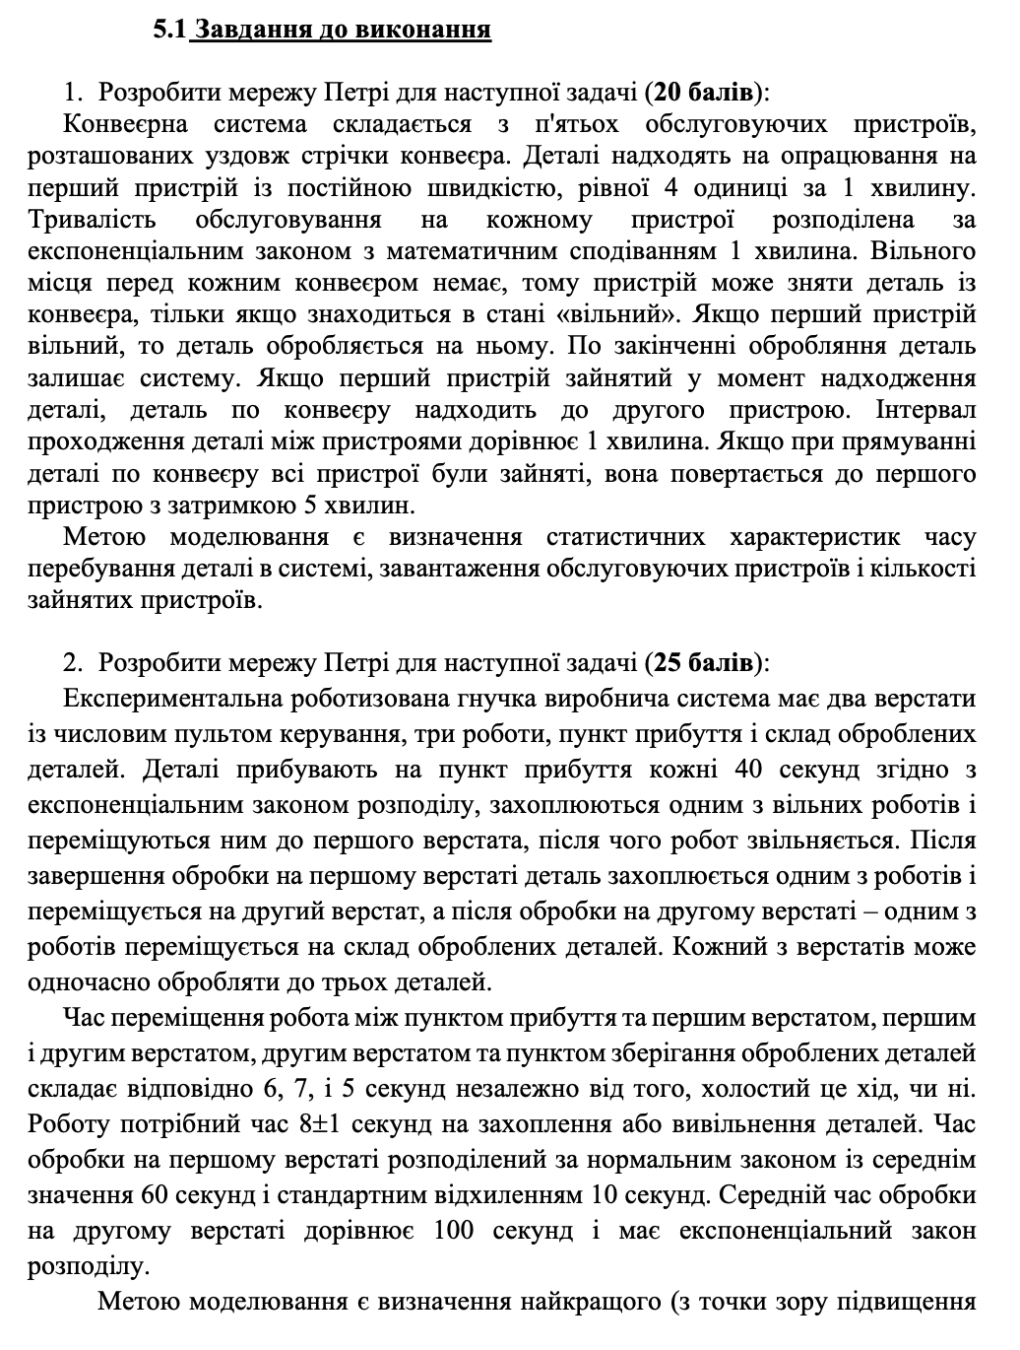

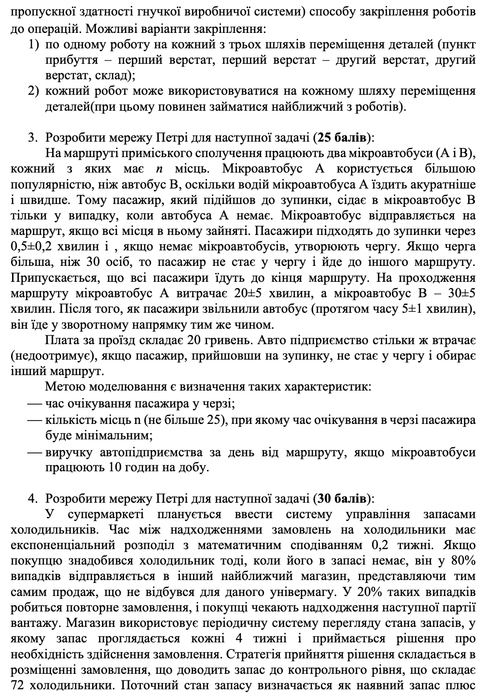

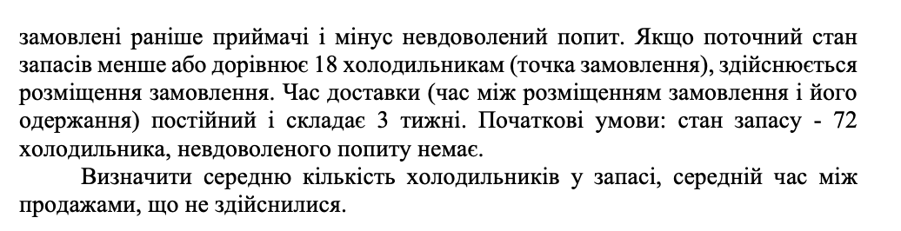

# Хід роботи

Задача 1

Розробимо схему задачі

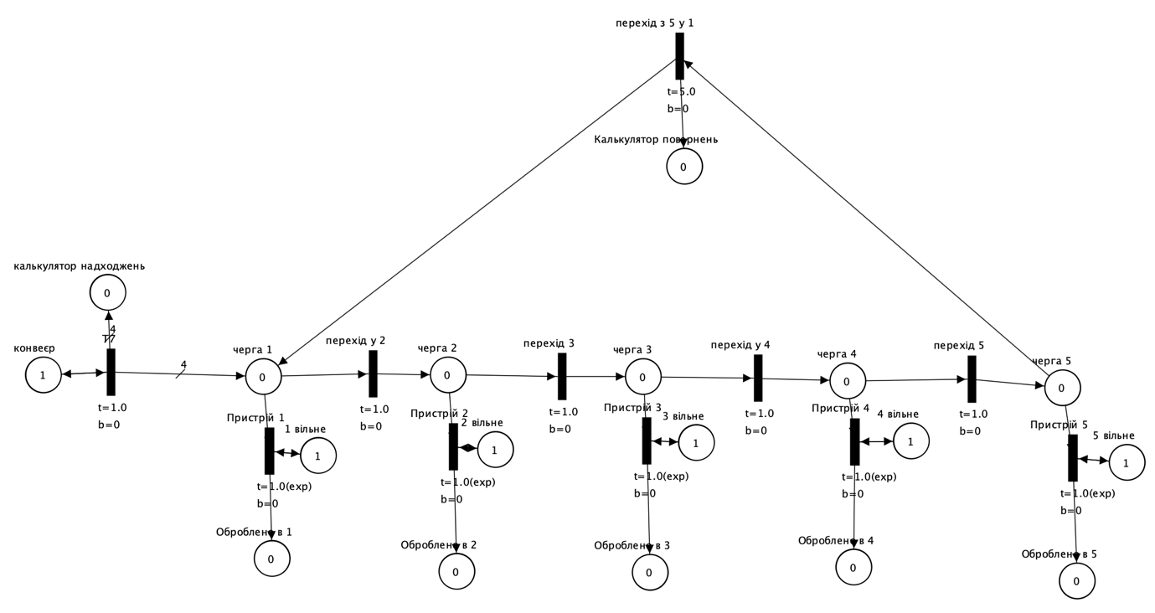

Розрахуємо показники

Перепишемо формули, використовуючи змінні:

1. **Час перебування деталі в системі** (T):

Де:

* + — завантаженість -го переходу,
  + — час проходження -го переходу,
  + — кількість переходів,
  + — кількість оброблених деталей.

1. **Завантаження обслуговуючих пристроїв** (P):

Де:

* + — завантаженість j-го пристрою,
  + — кількість пристроїв,
  + — кількість оброблених деталей.

1. **Кількість зайнятих пристроїв** (R):

Де:

* + — завантаженість -го пристрою,
  + — кількість пристроїв.

Задача 2

1 варіант:

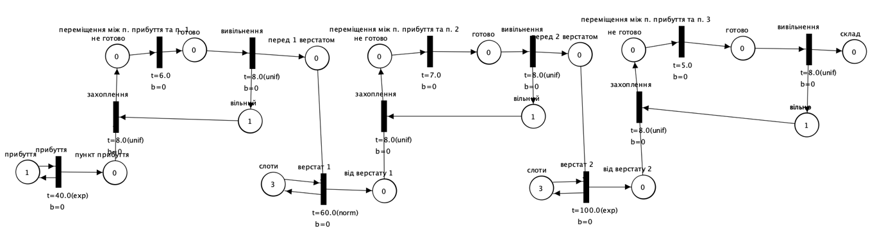

2 варіант:

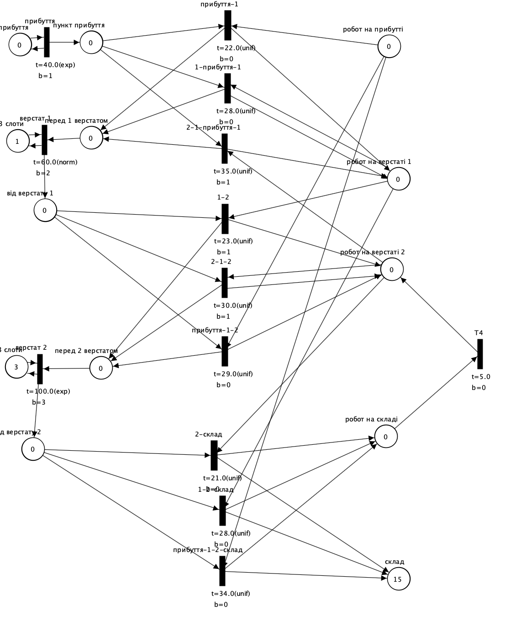

Очевидно, що 2й варіант є кращим, оскільки роботи використовуються раціональніше.

Задача 3

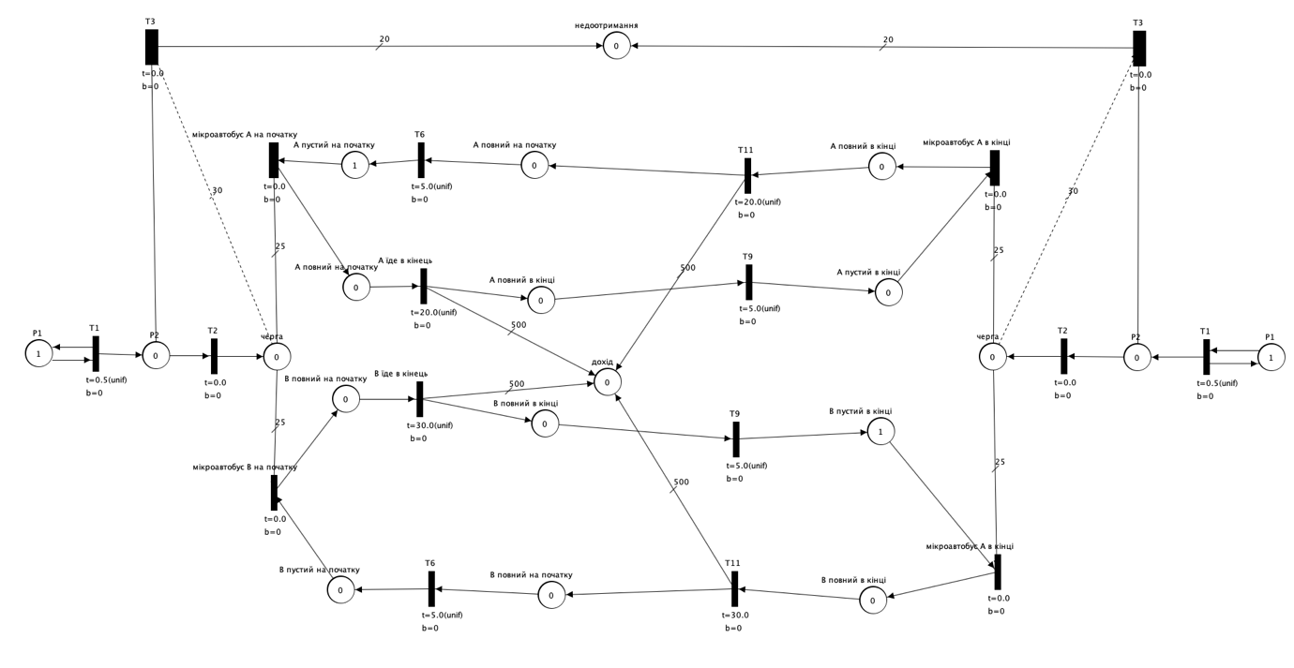

1. **Час очікування пасажира у черзі** (T):

Де:

* + — час роботи,
  + — кількість черг,
  + — кільксть пасажирів у черзі.

1. **Виручка** (R):

Задача 4

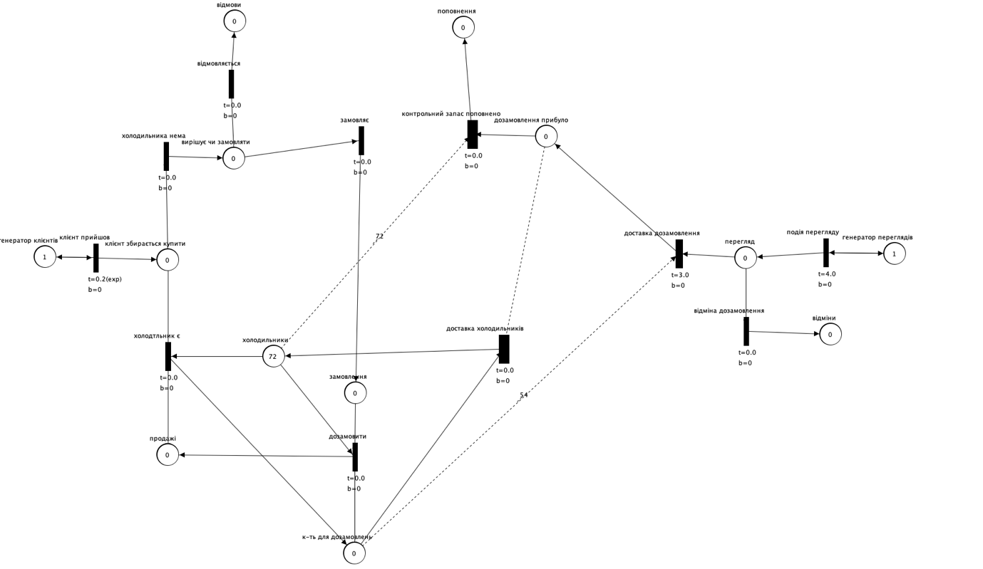

1. **Середня кількість холодильників у запасі (N):**
2. **Середній час між продажами, що не здійснилися (T):**

Де:

* + — загальний час симуляції,
  + — кількість випадків, коли продажі не були здійснені через відсутність холодильників.

# ВИСНОВКИ

У результаті виконання практичної роботи було розроблено 5 мереж Петрі для 4 задач.